../lynn/图片/lifukei4.gif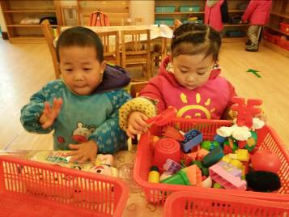**观 察 记 录**

**../../Administrator/Application%20Data/Microsoft/lynn/图片/bg.gif**../../Administrator/Application%20Data/Microsoft/lynn/图片/bg.gif **时 间：2018.1.12 班级: 香果树班 记 录：月亮**

1. **晨间情况：**

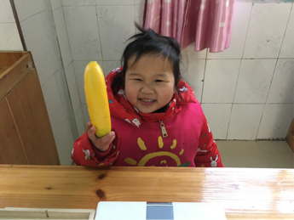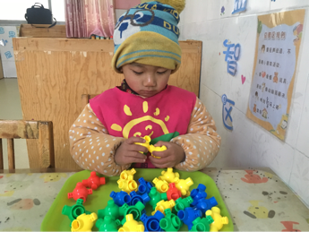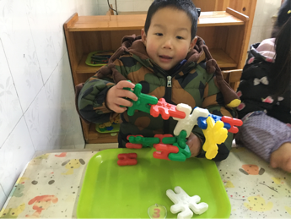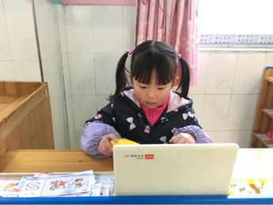

**我们一起来玩吧！**

**二、整体情况：**

今天的营养早餐是：红丝炒蛋、香葱鸡蛋卷、红薯粥；营养午餐是：美味炒拉条、鸡蛋面汤；加点是：黄金包、红枣银耳汤。

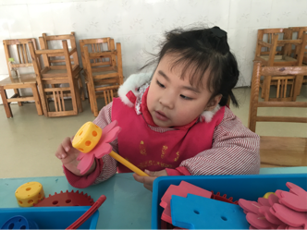 美味的营养早餐过后，戴瑞妈妈带领小朋友们进行了活力四射的特色舞蹈课程。其目的有1.增强幼儿对舞蹈的兴趣，提高幼儿对音乐的节奏感。2、掌握简单的舞蹈基本手位、脚位、舞步，动作基本准确。3、发现幼儿的柔韧性和协调性。首先，戴瑞妈妈带领小朋友们进行了热身，脖子扭一扭、小腰扭一扭、屁股扭一扭。然后，我们对于之前学过的舞蹈有一个全部的复习，我们跳了小朋友们最喜欢的《小老鼠上灯台》、《数鸭歌》、《虫儿飞》还有《小龙人》，看我们跳的多开心呀！精彩的课程就在这样结束了，小便、喝水之后，我们排着整齐的队伍来到万能工匠教室，看我们拼的火箭、糖葫芦……多形象呀！下面，我们一起来看看孩子们的精彩表现吧！

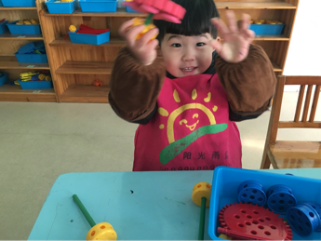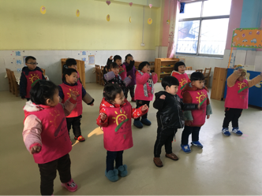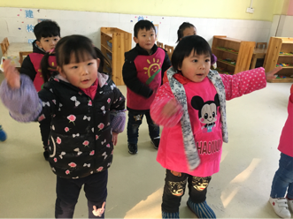

**把舞跳起来！ 看我们玩的多开心呀！**

又到了我们才艺展示的精彩时间了，本周才艺展示的内容是主题《儿歌》，今天的才艺展示在**高梓媛**小朋友的主持下开始了，宝贝表现的比较大方自信，但是声音有些小，如果声音洪亮一些就好了，相信宝贝再之后的锻炼下，一定可以做到的！下面有请今天第一位小明星**李亦晨**小朋友带来的是儿歌《小螃蟹 朋友》，宝贝的对儿歌内容掌握的非常熟练，声音也特别洪亮，给宝贝赞一个哦！有请第二位小明星，**游景添**带来的儿歌《好朋友》，宝贝对于儿歌内容也比较熟练，声音洪亮，很棒哦！下面有请第三位小明星**张天浩**小朋友，带来的是《小朋友，找朋友》，宝贝对于这首而且不是很熟练哦，中间有一句忘了，不过再老师妈妈的提醒下，宝贝完整的背诵了儿歌哦，在家要继续复习哦！下面，让我们一起来看看宝贝们的精彩表现吧！

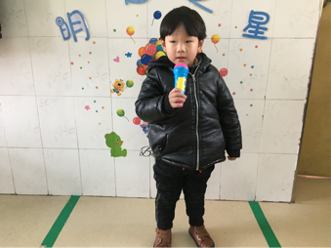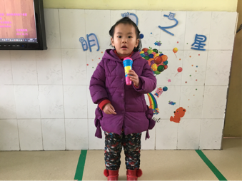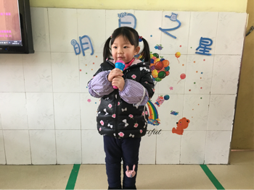

**三、教师寄语：**

1**、下周一才艺展示的小明星有：刘浩宇、刘怿晞、唐明熙。主持人是李承锐。**

**2、下周才艺展示的内容是《数物结合》，请小朋友们在家多多复习呀！**

**3、温馨提示：放学后，为了孩子们的安全，请让孩子在您的视线以内玩耍！谢谢配合！**

**非常感谢您对我们工作的支持与配合！**